**Perl 环境安装**

在我们开始学习 Perl 语言前，我们需要先安装 Perl 的执行环境。

Perl 可以在以下平台下运行：

* Unix (Solaris, Linux, FreeBSD, AIX, HP/UX, SunOS, IRIX etc.)
* Win 9x/NT/2000/
* WinCE
* Macintosh (PPC, 68K)
* Solaris (x86, SPARC)
* OpenVMS
* Alpha (7.2 and later)
* Symbian
* Debian GNU/kFreeBSD
* MirOS BSD
* 等等...

很多系统平台上已经默认安装了 perl，我们可以通过以下命令来查看是否已安装：

$ perl -v

This is perl 5, version 18, subversion 2 (v5.18.2) built for darwin-thread-multi-2level

(with 2 registered patches, see perl -V for more detail)

Copyright 1987-2013, Larry Wall

……

如果输出以上信息说明已安装，如果还未安装，可以看接下来的安装指导。

**安装 Perl**

我们可以在 Perl 的官网下载对应平台的安装包:<https://www.perl.org/get.html>

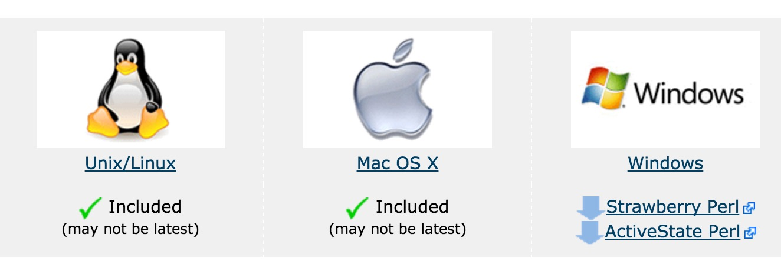

**Unix 和 Linux 安装 Perl**

Unix/Linux 系统上 Perl 安装步骤如下：

* 通过浏览器打开 [http://www.perl.org/get.html。](http://www.perl.org/get.html)
* 下载适用于 Unix/Linux 的源码包。
* 下载 **perl-5.x.y.tar.gz** 文件后执行以下操作。
* $ tar -xzf perl-5.x.y.tar.gz
* $ cd perl-5.x.y
* $ ./Configure -de
* $ make
* $ make test

$ make install

接下来我们如果 **perl -v** 命令查看是否安装成功。

安装成功后，Perl 的安装路径为 */usr/local/bin* ，库安装在 */usr/local/lib/perlXX*, XX 为版本号。

**Window 安装 Perl**

Perl 在 Window 平台上有 ActiveStatePerl 和 Strawberry Perl 编译器。

ActiveState Perl和 Strawberry Perl最大的区别是 Strawberry Perl 里面有多包含一些 CPAN 里的模块， 所以Strawberry Perl 下载的安装文件有 80多M, 而ActiveState Perl 只有20M 左右。

我们这里使用了 Strawberry Perl 。

Window 系统上 Perl 安装步骤如下：

* Strawberry 安装包链接： <http://strawberryperl.com>。
* 下载对应你系统的版本： 32bit 或 64bit 。
* 下载后双击打开，按安装向导一步步安装即可。

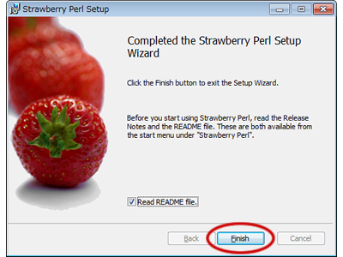

**Mac OS 安装 Perl**

Mac OS 系统一般默认已经安装了 Perl，如果未安装则执行以下步骤：

* 通过浏览器打开 [http://www.perl.org/get.html。](http://www.perl.org/get.html)
* 下载适用于 Mac OS 的源码包。
* 下载 **perl-5.x.y.tar.gz** 文件后执行以下操作。
* $ tar -xzf perl-5.x.y.tar.gz
* $ cd perl-5.x.y
* $ ./Configure -de
* $ make
* $ make test

$ make install

执行成功后 Perl 的安装路径为 */usr/local/bin* ，库安装在 */usr/local/lib/perlXX*, XX 为版本号。

**运行 Perl**

Perl 有不同的执行方式。

**1、交互式**

我们可以在命令行中直接执行 perl 代码，语法格式如下：

$perl -e <perl code> # Unix/Linux

或

C:>perl -e <perl code> # Windows/DOS

命令行参数如下所示：

|  |  |
| --- | --- |
| **选项** | **描述** |
| -d[:debugger] | 在调试模式下运行程序 |
| -Idirectory | 指定 @INC/#include 目录 |
| -T | 允许污染检测 |
| -t | 允许污染警告 |
| -U | 允许不安全操作 |
| -w | 允许很多有用的警告 |
| -W | 允许所有警告 |
| -X | 禁用使用警告 |
| -e program | 执行 perl 代码 |
| file | 执行 perl 脚本文件 |

**2、脚本执行**

我们可以将 perl 代码放在脚本文件中，通过以下命令来执行文件代码：

$perl script.pl # Unix/Linux

或

C:>perl script.pl # Windows/DOS

**集成开发环境(IDE:Integrated Development Environment)**

我们也可以在一些图形用户界面(GUI) 环境上执行 perl 脚本。以下推荐两款常用的 Perl 集成开发环境：

* [Padre](http://padre.perlide.org/)：Padre 是一个为 Perl 语言开发者提供的集成开发环境，提供了语法高亮和代码重构功能。
* [EPIC](http://www.epic-ide.org/) : EPIC 是 Perl Eclipse IDE 的插件，如果你熟悉 Eclipse，你可以使用它。

安装步骤：Help-->Eclipse Marketplace-->输入EPIC--> 选择安装并更新即可。

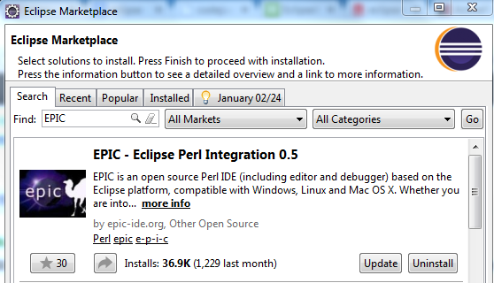<="" p="">